Міністерство освіти і науки України
Національний технічний університет України «Київський політехнічний інститут імені Ігоря Сікорського"
Факультет інформатики та обчислювальної техніки Кафедра інформатики та програмної інженерії

Звіт

з лабораторної роботи № 2 з дисципліни
«Основи програмування - 2. Методології програмування»

«Файли даних»

Варіант №27

Виконав студент ІП-14 Сергієнко Юрій Вікторович
(шифр, прізвище, ім'я, по батькові)

Перевірив ст. вик. Вітковська І. І.
( прізвище, ім'я, по батькові)

Київ 2022
Лабораторна робота №2

Тема: Файли даних.
Мета: вивчити особливості створення і обробки бінарних файлів.

Хід роботи
Задача.
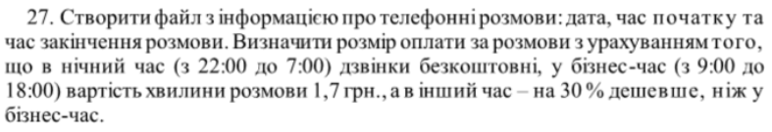

Постановка задачі
Поділимо задачу на дії.
Створимо окремий файл для використання модульного підходу, помістимо в нього методи. Деталізуємо дію створення файлу та запису в нього, виведення в консоль вмісту файлу та дію обрахування вартості розмови. Оскільки під час обрахування вартості дзвінку повторно використовуються for-и та switch-і (оператори if в Python), винесемо їх в окремі методи. Назву бінарного файлу будемо передавати з Main-a.
Для обрахування тарифу необхідно поділити день на 5 секторів за годинами, в кожному з них – різний тариф, та врахувати 3 варіанти: якщо час розмови входить в один день, якщо розмова розділена продовжилась наступного дня та за умови рівності годин (наприклад 05:30 і 05:15).
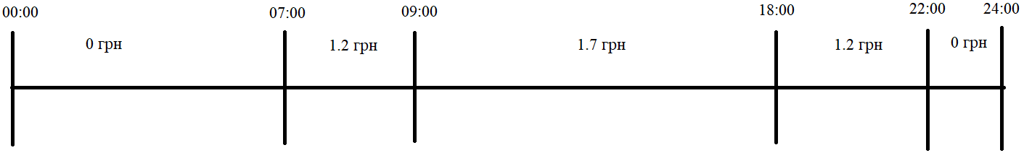

Випробування коду на C#:

Program.cs
using laba2_func;
namespace laba2_main
{
class Program
{
static void Main(string[] args)
{
string path = "Phonebook.dat";
func f = new func(); //створюємо об'єкт класу функцій для виклику методів
f.outputFile(path); //виведення вмісту файлу
f.countSum(path); //обрахування тарифу
f.outputFile(path);
}
}
}

func.cs
using System;
using System.IO;
using System.Text;
using static System.Console;
namespace laba2_func
{
public class func
{
public struct PhoneCall //структура даних про дзвінок
{
public string date,
startCall,
endCall,
sum;
};
public void WorkWithFile(string fileName, PhoneCall call) //функція для запису даних у файл
{
Write("\nIf you want to add this call to the Phonecall book, input 1\nif you want to create new Phonecall book, input 2\nYour answer: ");
int c = Convert.ToInt32(ReadLine()); //вибір користувача
using (FileStream fs = new FileStream(fileName, (c == 1) ? FileMode.Append : FileMode.Create, FileAccess.Write, FileShare.None))
/* створюємо об'єкт класу FileStream для запису, використаємо тернарний оператор для визначення режиму відкриття файлу
(для дозапису в існуючий файл чи його створення) */
{
string text = "\nDate of the call: " + call.date + "\nstartTime of the call: " + call.startCall +
"\nendTime of the call: " + call.endCall + "\nSum to pay for the call: " + call.sum +
"\n";
byte[] wb = Encoding.Default.GetBytes(text); // перетворимо рядок тексту на масив байтів
fs.Write(wb, 0, wb.Length); //запис масиву байтів в файл
}
}
public void outputFile(string fileName) //виведення вмісту файлу
{
WriteLine("------------------------\nCurrent Phonebook:");
using (FileStream fs = new FileStream(fileName, FileMode.OpenOrCreate, FileAccess.Read, FileShare.None))
// створюємо об'єкт класу FileStream для читання, застосовуючи режим відкриття чи створення файлу, якщо його не існує
{
if (fs.Length == 0) //якщо файл пустий
{
WriteLine("Phonebook is empty!");
}
else
{
byte[] rb = new byte[fs.Length]; //створюємо масив байтів розміром файлу
fs.Read(rb, 0, rb.Length); //зчитаємо вміст файлу
WriteLine(Encoding.Default.GetString(rb)); //виведемо перекодований вміст файлу
}
}
WriteLine("------------------------");
}
public void countSum(string fileName) //обрахування тарифу
{
PhoneCall call = new PhoneCall(); //створення об'єкту структури
WriteLine("Input the date of the call:");
call.date = ReadLine();
WriteLine("Input startTime of the call:");
call.startCall = ReadLine();
WriteLine("Input endTime of the call:");
call.endCall = ReadLine();
string[] st = call.startCall.Split(':'); //розділимо рядки з часом за двокрапкою
string[] end = call.endCall.Split(':');
int stH = Convert.ToInt32(st[0]); //запишемо час з рядків в числа
int stM = Convert.ToInt32(st[1]);
int endH = Convert.ToInt32(end[0]);
int endM = Convert.ToInt32(end[1]);
double sumM = 0;
int ind1 = 0, ind2 = 0;
/*введення індексів для розділення часу на сектори:
1 - від 00:00 до 06:59
2 - від 07:00 до 08:59
3 - від 09:00 до 17:59
4 - від 18:00 до 21:69
5 - від 22:00 до 23:59
ind1 - початковий час, ind2 - кінцевий час
*/
if (stH >= 0 && stH <= 6) ind1 = 1;
else if (stH >= 7 && stH <= 8) ind1 = 2;
else if (stH >= 9 && stH <= 17) ind1 = 3;
else if (stH >= 18 && stH <= 21) ind1 = 4;
else if (stH >= 22 && stH <= 23) ind1 = 5;
if (endH >= 0 && endH <= 6) ind2 = 1;
else if (endH >= 7 && endH <= 8) ind2 = 2;
else if (endH >= 9 && endH <= 17) ind2 = 3;
else if (endH >= 18 && endH <= 21) ind2 = 4;
else if (endH >= 22 && endH <= 23) ind2 = 5;
if (ind1 < ind2) //умова, за якої початковий час менший за кінцевий
{
sumM += ForMethod(ind1, ind2);
sumM += SwitchInd1(ind1, stH, stM);
sumM += SwitchInd2(ind2, endH, endM);
}
else if (ind2 < ind1) //умова, за якої кінцевий час більший за початковий (перехід в наступний день)
{
if (ind1 == 5)
{
ind1 = 1;
sumM += ForMethod(ind1, ind2);
sumM += SwitchInd2(ind2, endH, endM);
}
else
{
sumM += ForMethod(ind1, 5);
sumM += SwitchInd1(ind1, stH, stM);
sumM += ForMethod(1, ind2);
sumM += SwitchInd2(ind2, endH, endM);
}
}
else //умова, за якої години рівні
{
if ((stH * 60 + stM) < (endH * 60 + endM))
switch (ind1)
{
case 2: sumM = 1.2 * ((endH * 60 + endM) - (stH * 60 + stM)); break;
case 3: sumM += 1.7 * ((endH * 60 + endM) - (stH * 60 + stM)); break;
case 4: sumM += 1.2 * ((endH * 60 + endM) - (stH * 60 + stM)); break;
}
else
{
if (ind1 == 5)
{
ind1 = 1;
sumM += ForMethod(ind1, ind2);
sumM += SwitchInd2(ind2, endH, endM);
}
else
{
sumM += ForMethod(ind1, 5);
sumM += SwitchInd1(ind1, stH, stM);
sumM += ForMethod(1, ind2);
sumM += SwitchInd2(ind2, endH, endM);
}
}
}
call.sum = Convert.ToString(sumM);
WorkWithFile(fileName, call); //запис структури в файл
}
public double ForMethod(int a, int b) //викликається за умови повної години (15:30 - 17:30, повна година - 16)
{
double sum = 0;
for (int i = a + 1; i < b; i++)
{
switch (i)
{
case 2: sum+= 1.2 * 120; break;
case 3: sum+= 1.7 * 9 * 60; break;
case 4: sum+= 1.2 * 4 * 60; break;
}
}
return sum;
}
public double SwitchInd2(int ind, int H, int M) //добір тарифу справа (15:30 - 17:30, добір: 17:00 - 17:30)
{
double sum = 0;
switch (ind)
{
case 2: sum += 1.2 * ((H * 60 + M) - 7 * 60); break;
case 3: sum += 1.7 * ((H * 60 + M) - 9 * 60); break;
case 4: sum += 1.2 * ((H * 60 + M) - 18 * 60); break;
}
return sum;
}
public double SwitchInd1(int ind, int H, int M) //добір тарифу зліва (15:30 - 17:30, добір: 15:30 - 16:00)
{
double sum = 0;
switch (ind)
{
case 2: sum += 1.2 * (9 * 60 - H * 60 - M); break;
case 3: sum += 1.7 * (18 * 60 - H * 60 - M); break;
case 4: sum += 1.2 * (22 * 60 - H * 60 - M); break;
}
return sum;
}
}
}

Результат:

№1
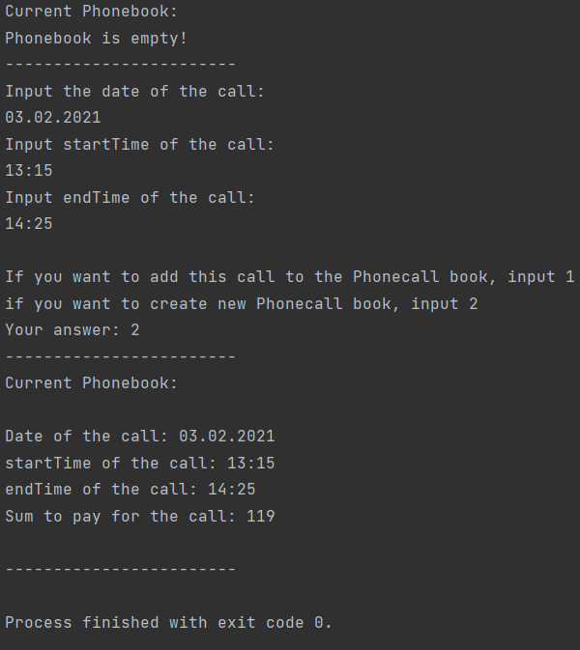

№2
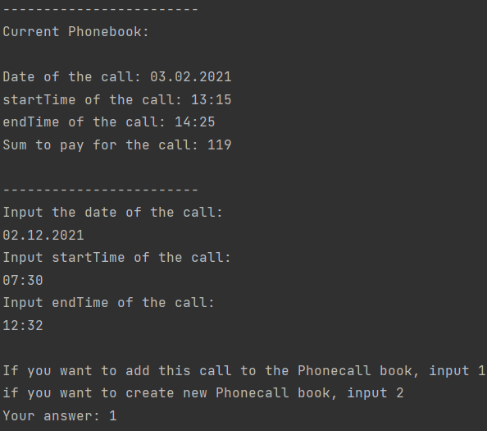
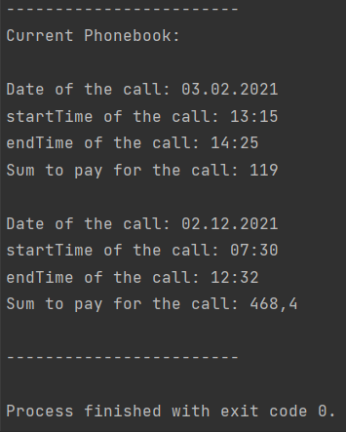

Випробування коду на Python:

main.py
import func
if __name__=="__main__":
path = "PhoneBook.dat"
func.outputFile(path) # виведення вмісту файлу
func.countSum(path) # обрахування тарифу
func.outputFile(path)

func.py
import os
def WorkWithFile(path, call): # функція для запису даних у файл
if os.path.exists(path): # перевірка існування файлу
temp = int(input("\nIf you want to add this call to the Phonecall book, input 1\nif you want to create new Phonecall book, input 2\nYour answer: "))
# вибір користувача
if temp == 1: # відкривається файл для дозапису
f = open(path, 'ab')
for i in call:
bt = (i + '\n').encode() # перетворення рядка на байти
f.write(bt) # запис байтів у файл
f.close()
else: # створюється новий файл
f = open(path, 'wb')
for i in call:
bt = (i + '\n').encode()
f.write(bt)
f.close()
else: # якщо файлу не існує - він створюється
f = open(path, 'wb')
for i in call:
bt = (i + '\n').encode()
f.write(bt)
f.close()
def outputFile(path):
call = ["","","",""]
print("----------------------\nCurrent Phonecall book:\n")
if os.path.exists(path): # перевірка існування файлу
i = 1
f = open(path, 'rb') # відриття файлу для читання
count = 0
for line in f:
s = line.decode() # перекодування рядку байтів в звичайний рядок
s = s[:-1] # видаляємо символ \n
call[count]= s
count+=1
if count == 4:
print("Call №"+str(i)+"\nDate of the call: "+call[0]+"\nstartTime of the call: "+call[1]+"\nendTime of the call: "+call[2]+"\nSum to pay for the call: "+call[3]+"\n\n")
i+=1
count = 0
f.close()
else:
print("PhoneBook is empty!\n")
print("----------------------\n")
def countSum(path):
call = ["", "", "", ""]
call[0] = input("Input the date of the call:\n")
call[1] = input("Input startTime of the call:\n")
call[2] = input("Input endTime of the call:\n")
tsH, tsM = call[1].split(':') # розділимо рядки з часом за двокрапкою
teH, teM = call[2].split(':')
stH = int(tsH) # запишемо час з рядків в числа
stM = int(tsM)
endH = int(teH)
endM = int(teM)
sumM = 0
ind1 = 0
ind2 = 0
# введення індексів для розділення часу на сектори:
# 1 - від 00:00 до 06:59
# 2 - від 07:00 до 08:59
# 3 - від 09:00 до 17:59
# 4 - від 18:00 до 21:69
# 5 - від 22:00 до 23:59
# ind1 - початковий час, ind2 - кінцевий час
if 0 <= stH <= 6: ind1 = 1
elif 7 <= stH <= 8: ind1 = 2
elif 9 <= stH <= 17: ind1 = 3
elif 18 <= stH <= 21: ind1 = 4
elif 22 <= stH <= 23: ind1 = 5
if 0 <= endH <= 6: ind2 = 1
elif 7 <= endH <= 8: ind2 = 2
elif 9 <= endH <= 17: ind2 = 3
elif 18 <= endH <= 21: ind2 = 4
elif 22 <= endH <= 23: ind2 = 5
if ind1 < ind2: # умова, за якої початковий час менший за кінцевий
sumM += ForMethod(ind1, ind2)
sumM += SwitchInd1(ind1, stH, stM)
sumM += SwitchInd2(ind2, endH, endM)
elif ind1 > ind2: # умова, за якої кінцевий час більший за початковий (перехід в наступний день)
if ind1 == 5:
ind1 = 1
sumM += ForMethod(ind1, ind2)
sumM += SwitchInd2(ind2, endH, endM)
else:
sumM += ForMethod(ind1, 5)
sumM += SwitchInd1(ind1, stH, stM)
sumM += ForMethod(1, ind2)
sumM += SwitchInd2(ind2, endH, endM)
else: # умова, за якої години рівні
if(stH * 60 + stM) < (endH * 60 + endM):
if ind1 == 2:
sumM = 1.2 * ((endH * 60 + endM) - (stH * 60 + stM))
elif ind1 == 3:
sumM += 1.7 * ((endH * 60 + endM) - (stH * 60 + stM))
elif ind1 == 4:
sumM += 1.2 * ((endH * 60 + endM) - (stH * 60 + stM))
else:
if ind1 == 5:
ind1 = 1
sumM += ForMethod(ind1, ind2)
sumM += SwitchInd2(ind2, endH, endM)
else:
sumM += ForMethod(ind1, 5)
sumM += SwitchInd1(ind1, stH, stM)
sumM += ForMethod(1, ind2)
sumM += SwitchInd2(ind2, endH, endM)
call[3] = str(sumM)
WorkWithFile(path, call) # запис структури в файл
def ForMethod (a, b): # викликається за умови повної години (15:30 - 17:30, повна година - 16)
sumM = 0
for i in range(a+1, b):
if i == 2:
sumM += 1.2 * 120
elif i == 3:
sumM += 1.7 * 9 * 60
elif i == 4:
sumM += 1.2 * 4 * 60
return sumM
def SwitchInd1(ind, H, M): # добір тарифу справа (15:30 - 17:30, добір: 17:00 - 17:30)
sumM = 0
if ind == 2:
sumM += 1.2 * (9 * 60 - H * 60 - M)
elif ind == 3:
sumM += 1.7 * (18 * 60 - H * 60 - M)
elif ind == 4:
sumM += 1.2 * (22 * 60 - H * 60 - M)
return sumM
def SwitchInd2(ind, H, M): # добір тарифу зліва (15:30 - 17:30, добір: 15:30 - 16:00)
sumM = 0
if ind == 2:
sumM += 1.2 * ((H * 60 + M) - 7 * 60)
elif ind == 3:
sumM += 1.7 * ((H * 60 + M) - 9 * 60)
elif ind == 4:
sumM += 1.2 * ((H * 60 + M) - 18 * 60)
return sumM

Результат:
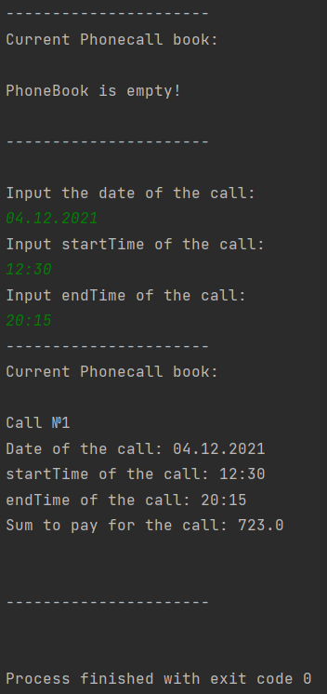

Висновок:
Під час виконання лабораторної роботи були застосовані підпрограми як програмні фрагменти, створено окремий файл з методами для реалізації модульного підходу програмування. Використано дві мови програмування для розробки розв’язку. Особливістю виконання роботи є використання структури як альтернативу масиву рядків на мові c#. Для того, щоб записати рядок в бінарний файл були застосовані операції encoding() для перетворення строк в байти (масиви байтів) та їх запису в файл. Реалізована можливість допису інформації у файл. Передбачене обрахування тарифу в разі внесення користувачем часу, який не входить в день по даті, тобто час переходить в наступний день (наприклад ДД.ММ.РР, 23:00 – 10:00).

